通報
一、事由：近來地震頻傳，經951228主任會報決議，請各處室主任、專科教室負責人和班級導師協助即時回報天然災害相關照片和記錄，由總務處統一彙整，以通報給縣政府和教育部校安中心
二、天然災害巡視重點：煩請用應該會有災情的心情仔細巡視學校每一吋的土地和建築物
(一)地震
巡視、拍照並依序記錄建築物內外所有房間、地板、牆壁、天花板、設備、屋頂、窗戶、水管、電線、儲藏室，校園所有地面是否龜裂、漏水或是其它災情
(二)颱風
1.平時和颱風前：關門窗，拉鐵門，清掃頂樓排水孔，樹木修剪(以防樹倒)…
2.颱風後：清掃頂樓排水孔，檢查漏水、水路和電路問題
(三)火災或其它天然災害：煩請依實際情況通報
三、各處室主任、專科教室負責人和班級導師責任區：如附件
四、回報總務處的時間：天然災害發生當天或隔天9：00之前
五、通報的照片和記錄格式：如附件
六、中央氣象局最近地震報告：如附件
承辦單位 |  |  | 會簽 |  |  | 校長批示
教務主任 | 王春明 |  |  | 901  導師 | 梁國光 |  | 主 計 | 楊宗寶
訓導主任 | 蘇傳桔 |  |  | 902  導師 | 陳美珠 |  | 人事主任 | 周蜜娟
總務主任 | 陳梅仙 |  |  | 903  導師 | 王惠美 |  | 出納組長 | 蔡幸樺
輔導主任 | 洪明慶 |  |  | 801  導師 | 黃春生 |  | 事務組長 | 黃水源
補校主任 | 陳滿福 |  |  | 802  導師 | 李逸凡 |  | 文書組長 | 顏俊雄
教設組長 | 洪希智 |  |  | 803  導師 | 楊白萍 |  | 護理師 | 蔡素雲
註卌組長 | 陳美珠 |  |  | 701  導師 | 劉榮昌 |  | 工友 | 黃趣癸
訓育組長 | 李秀麗 |  |  | 702  導師 | 賴羿潓 |  | 工友 | 蔡杏敏
體衛組長 | 李誌興 |  |  | 703  導師 | 黃慈真 |  | 實習教師 | 王培諭
輔導組長 | 蔡芝妤
資料組長 | 李逸凡

通報
一、事由：近來地震頻傳，經951228主任會報決議，請各處室主任、專科教室負責人和班級導師協助即時回報天然災害相關照片和記錄，由總務處統一彙整，以通報給縣政府和教育部校安中心
二、天然災害巡視重點：煩請用應該會有災情的心情仔細巡視學校每一吋的土地和建築物
(一)地震
巡視、拍照並依序記錄建築物內外所有房間、地板、牆壁、天花板、設備、屋頂、窗戶、水管、電線、儲藏室，校園所有地面是否龜裂、漏水或是其它災情
(二)颱風
1.平時和颱風前：關門窗，拉鐵門，清掃頂樓排水孔，樹木修剪(以防樹倒)…
2.颱風後：清掃頂樓排水孔，檢查漏水、水路和電路問題
(三)火災或其它天然災害：煩請依實際情況通報
三、各處室主任、專科教室負責人和班級導師責任區
(一)總務處
黃組長 | 黃先生 | 蔡小姐
體育館、新專科教室、  工具室＆菜園、宿舍 | 校園整理責任區、教學大樓、  車棚、行政大樓 | 勤學樓、籃球場、才藝大樓  司令台、校園整理責任區
(二)各處室、專科教室和班級教室
負責單位(人) | 負責項目
教務處 | 視聽教室、數理教室、圖書室、教具室
訓導處 | 體育館(上班)、體育器材室、回收室、教學大樓2F教師休息室、團輔室＆內部小間
輔導處 | 技藝班(白天)、烹飪教室、特教班教室
梁國光 | 體育館(下班)
劉榮昌 | 工藝教室、電腦教室
自然領域  召集人 | 實驗室
王惠美 | 美術教室
賴羿潓 | 餐廳、宿舍、廚房
陳滿福 | 員生社、技藝班(晚上)
導師 | 各班教室和廁所
各處室  負責人 | 各處室
四、回報總務處的時間：天然災害發生當天或隔天9：00之前
五、通報的照片和記錄格式：如附件
六、中央氣象局最近地震報告：如附件
屏東縣立琉球國民中學951228地震災情回報3
 | 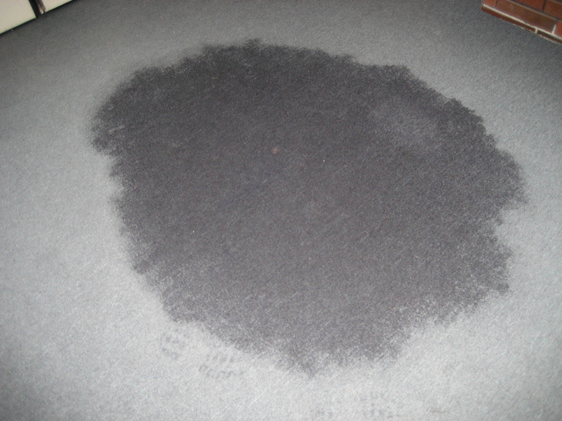
行政大樓三F視聽室門旁天花板發生龜列並滲水圖（一） | 行政大樓三F視聽室門旁天花板發生龜列並滲水圖（二）
中央氣象局最近地震報告
台灣時間 | 規模 | 編號 | 位置
2006/12/27 16:42 | 4.1 | 小區域 | 台東成功地震站北偏東方 13.7 公里
2006/12/27 10:30 | 5.9 | 110 | 屏東小琉球地震站南方 35.1 公里
2006/12/27 07:10 | 4.7 | 小區域 | 屏東恆春地震站西方 26.9 公里
2006/12/27 06:54 | 4.9 | 小區域 | 屏東恆春地震站西方 25.6 公里
2006/12/27 01:35 | 5.8 | 小區域 | 屏東恆春地震站西偏南 50.4 公里
2006/12/27 00:10 | 4.7 | 小區域 | 屏東小琉球地震站南方 37.1 公里
2006/12/26 23:41 | 5.5 | 109 | 屏東小琉球地震站南偏西方 31.6 公里
2006/12/26 22:53 | 5.2 | 小區域 | 屏東恆春地震站西偏南 39.8 公里
2006/12/26 20:40 | 5.2 | 108 | 屏東恆春地震站西方 35.4 公里
2006/12/26 20:34 | 6.4 | 107 | 屏東枋寮地震站西偏北方 11.6 公里
2006/12/26 20:26 | 6.7 | 106 | 屏東恆春地震站西偏南 22.8 公里
2006/12/26 16:20 | 4.6 | 105 | 花蓮玉里地震站東北方 2.7 公里
2006/12/25 10:22 | 3.7 | 小區域 | 台中德基地震站西南方 11.2 公里
2006/12/24 20:19 | 4.0 | 小區域 | 台東成功地震站南偏西方 21.3 公里
2006/12/24 17:43 | 3.9 | 小區域 | 花蓮西林地震站西方 17.8 公里
2006/12/24 12:37 | 3.6 | 小區域 | 花蓮市地震站西方 14.2 公里
2006/12/24 12:34 | 3.8 | 小區域 | 南投魚池地震站東北方 9.3 公里
2006/12/24 11:58 | 3.8 | 小區域 | 宜蘭內城地震站南偏東方 8.6 公里
2006/12/24 05:51 | 4.2 | 小區域 | 台東卑南地震站西方 5.7 公里
2006/12/24 03:06 | 4.3 | 小區域 | 宜蘭蘇澳地震站東偏北方 42.7 公里
2006/12/24 01:28 | 5.3 | 104 | 宜蘭蘇澳地震站東偏北方 41.1 公里
2006/12/23 22:58 | 4.1 | 小區域 | 花蓮秀林地震站北偏東方 18.3 公里
2006/12/23 21:19 | 3.6 | 小區域 | 花蓮秀林地震站東北方 18.6 公里

